Чему учатся дети дошкольного возраста на физкультурЕ

У малышей 3-4 лет внушительный набор возможностей. Конечно, при условии, что они занимаются физической культурой. Без нее физическое развитие может проходить замедленно. Дети этого возраста способны удерживать внимание не более 10-15 минут. В этом возрасте игровая физкультура будет лучшим выбором т.к. игра привлекает, детей больше, чем рутинные упражнения.

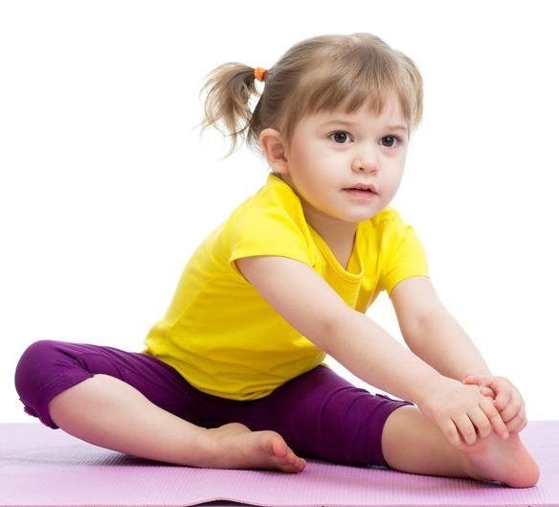
Чему учатся дети 3-4 лет?
У детей 3-4 лет продолжают развиваться
разнообразные виды движений. Они учатся
свободно ходить и бегать, не шаркая ногами, не
опуская головы, сохраняя координацию движений
ног и рук. Приучаются действовать совместно друг с
другом в детском коллективе. Учатся энергично
отталкиваться двумя ногами, и правильно
приземляться спрыгивая с высоты на мат, в прыжках
на месте, с продвижением вперед, принимать
правильное исходное положение перед прыжками в длину, в высоту с места; в метании предметов в цель. Закрепляют умение энергично отталкивать предметы двумя руками при катании и бросании мяча. Продолжают учиться ловить мяч двумя руками. Обучаются хвату за перекладину во время лазанья по шведской стенке. Закрепляют умение ползать по прямой. Учатся строиться в колонну по одному, шеренгу, круг, находить свое место при построениях, соблюдать заданный тем движения. Учатся сохранять правильную осанку в положениях сидя, стоя, в движении, при выполнении упражнений в равновесии. Учатся выполнять, соблюдать правила в подвижных играх. Развивают психофизические качества, самостоятельность, творчество при выполнении игровых упражнений направленных на развитие выразительной мимики, эмоций (грусти, радости, удивления, восторга, испуга), физических упражнениях, играх.

К концу года дети 3-4 лет умеют:
1.Ходить прямо, не шаркая ногами, сохраняя заданное направление; выполнять задания: останавливаться, приседать, разворачиваться в противоположную сторону.
2.Бегать, сохраняя равновесие, изменяя направление, темп бега в соответствии с указанием.
3.Сохранять равновесие при ходьбе и беге по ограниченной плоскости, перешагивая через предметы.
4.Ползать на четвереньках, лазать по лесенке-стремянке, гимнастической стенке произвольным способом.
5.Энергично отталкиваться в прыжках на двух ногах вверх, с продвижением вперед, прыгать в длину с места не менее 40см. в длину.
6.Катать мяч в заданном направлении с расстояния 1,5 м. Бросать мяч двумя руками от груди; из-за головы, ударять мяч об пол, бросать мяч вверх 2-3 раза подряд и ловить; метать предметы правой и левой рукой на расстоянии до 5м.
7.Уметь выполнять движения, проявляя творчество и фантазию.

Это не так мало, если учесть, что правильно ходить ребенок начал не так давно. К 4 годам появляется полное владение своим телом, малыш становится выносливее.

Совет родителям:
Самые простые уроки физкультуры с ребенком можно проводить дома или на площадке. Заниматься нужно по 10-15 минут.
- Бег- 200-300 метров. Не стоит задавать малышу быстрый темп. Если нужен отдых, дайте ему передохнуть 2-5 минут.
- Ходьба на носочках и пятках – 150 метров.
- Прыжки на одной и двух ногах. По 10 повторений.
- Приседания – 5 повторений.
- На площадке – лазанье по лесенке, висы на вытянутых руках.
- Упражнения с обручем.
- Упражнения дома на коврике: лодочка, перекатывания, растяжка
Родителям необходимо поощрять ребенка похвалой: -Малыш понимает, что можно, а что нельзя; -Формируется его самооценка. Он понимает, что вот «в этом я молодец». -Ребенок чувствует свою значимость и, если не перебарщивать, он будет доволен собой только по делу. -Формируется самомотивация.
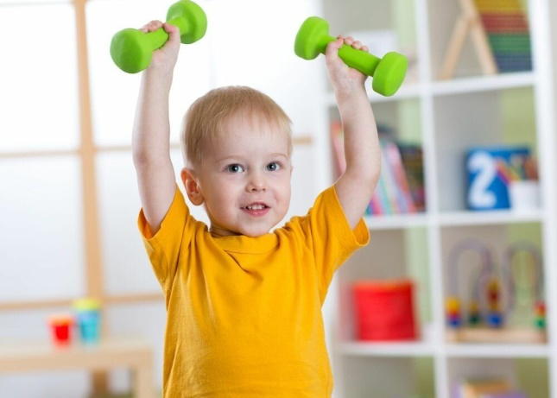
Благодаря поощрению ребенок чувствует себя включенным в жизнь, замеченным, небезразличным, нужным. Это с хорошей стороны отражается на психологическом состоянии, эмоциях. Кроме того, поощрение учит хорошим поступкам, показывает, что они действительно нужны людям.

Занятия физкультурой помогают малышу поддерживать нормальный вес. Из-за пассивного образа жизни, недостатка движений часто начинаются проблемы с весом еще в раннем возрасте. Потом это отрицательно скажется на функционировании эндокринной системы. К 4-5 годам дети теряют свой «детский жирок», тело вытягивается. Это нормально, не стоит переживать. Потеря в весе может быть в пределах 2 кг.

Чему учатся дети 4-5 лет?

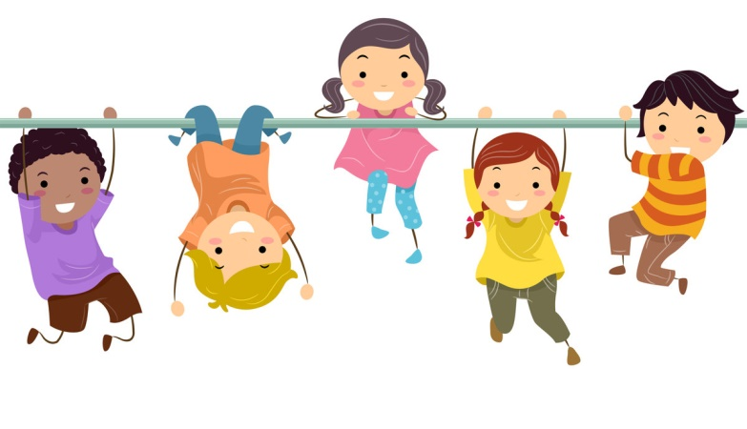
Дети 4-5 лет продолжают развивать и совершенствовать двигательные умения и навыки, учатся творчески использовать их в самостоятельной двигательной деятельности. Закрепляют умение ходить и бегать с согласованными движениями рук и ног. Дети учатся пролезать, подлезать, перелезать через предметы. Учатся вырабатывать умение бегать в равномерном темпе; оббегать расставленные на полу предметы (кубики, коробочки, камешки и т. д.), не наталкиваться друг на друга. Начиная с 5 лет, основная цель в обучении бегу - приучить детей ставить ногу с носка. При этом ребенок должен держать туловище ровно, с небольшим наклоном вперед, руки, согнутые в локтях, выполняют энергичные движения в соответствии с работой ног. Учатся, правильно приземлятся в прыжках на двух ногах на месте и с продвижением вперед, ориентироваться в пространстве. Закрепляют умение принимать правильное исходное положение при метании предметов в даль, цель; отбивать мяч о землю правой и левой рукой, бросать и ловить его. В этом возрасте дети учатся кататься на двухколесном велосипеде по прямой, по кругу. У детей развиваются психофизические качества: быстрота, гибкость, выносливость, ловкость. Учатся выполнять ведущую роль в подвижной игре, осознано относиться к выполнению правил игры.

К концу года дети 4-5 лет умеют:
Физическое развитие малышей 4 лет отличается от 5-летних. Давайте рассмотрим оба возраста, чтобы увидеть прогресс ребенка всего за 1 год.
Итак, что ребенок умеет в 4 года:
-хорошо бегает, но все еще имеет проблемы с координацией;
-выполняет некоторые простые гимнастические упражнения: преодоление препятствий, мостик, стойка на одной ноге и т.д.
-может пробежать до 150 метров;
-прыгает вперед и назад, может сделать 5-6 прыжков вперед подряд;
-умеет лазить по шведской стенке, правда, ручки еще слабые.

Прошел всего один год, малышу теперь 5 лет. Что он умеет:
1.Движения более уверенные, ребенок реже падает.
2.Бегать на достаточно длинные дистанции. Не каждый родственник сможет его догнать. Бегать он может и на ровной, и на пересечённой местности, огибая неровности, деревья, строения, перепрыгивая через ямки, кочки.
3. Легко и долго лазать по «шведской стенке», не пропуская реек, перелезая с одного пролета на другой, спрыгивать вниз; ползать разными способами: опираясь на кисти рук, колени и пальцы ног, на стопы и ладони; на животе, подтягиваясь руками.
4.Принимать правильное исходное положение в прыжках с места вверх, мягко приземляться с носка на ступню, прыгать в длину с места на расстоянии не менее 70 см. Умеют перепрыгивать через ступеньку или через несколько лежащих на полу предметов. Получается, прыгать через скакалку, в том числе и на одной ноге.
Девочки в этом возрасте начинают играть в «классики», «резиночки»
5. Повышается ловкость: ловят мяч с расстояния 1,5-2 м.; принимают правильное исходное положение при метании, метают предметы разными способами правой и левой рукой; отбивают мяч о землю и ловят его двумя руками не менее пяти раз подряд.
6.Выполнять упражнения на статическое и динамическое равновесие. Теперь для ребенка не проблема пройти по чему-нибудь узкому (ограниченной поверхности)
7.Умеют строиться в колонну по одному, парами, в круг, в шеренгу.
8.Ориентироваться в пространстве, находить левую и правую сторону.
9.Придумывать варианты подвижных игр, самостоятельно и творчески выполнять движения. Выполнять имитационные упражнения, демонстрируя красоту, выразительность, грациозность, пластичность движений.

Мускулатура рук у детей этого возраста неплохо развита, поэтому они могут неплохо подтягиваться лежа животом на скамейке.

Совет родителям:
В этом возрасте у детей формируется правильная осанка. У ребенка идет процесс окостенения хрящевой ткани. Его кости пока что гибкие и эластичные, связки и мышцы еще слабо развиты. Он достаточно легко может получить травму конечностей. Физические нагрузки должны быть направлены на общее развитие организма ребенка.
Следите за осанкой ребенка: как он ходит, сидит за столом, перед телевизором, рассматривает иллюстрации в книге, читает, рисует. Специалисты говорят о том, что предрасположенность к сколиозу и другим заболеваниям позвоночника зарождаются не в младшем школьном возрасте, а намного раньше — в дошкольный период, когда родители не слишком обращают внимание на эту проблему.
Для ребенка интерес к движениям - это нормально. Не принуждайте ребенка 4-5 лет сидеть спокойно и играть в тихие игры. Это приведет к тому, что малыш будет перевозбуждаться, плохо спать ночью. Движения - возможность сбросить напряжение, дать выход энергии. Если малыш не посещает садик, то обязательно ходите с ним гулять на улицу. На площадке он сможет побегать, полазать, поиграть с другими детьми в активные игры.
Чтобы физическое развитие проходило правильно, с ребенком нужно заниматься. Устраиваются «спортивные минутки», продолжительностью 15-20 минут.
Самые простые упражнения для ребенка 4-5 лет:
-5 приседаний;
-наклоны в разные стороны;
-«мельница», повороты с вытянутыми руками;
-постоять на одной ноге, поменять ногу;
-прыжки на одной и двух ногах;
-бег на месте (1-2 минуты) в чередовании с ходьбой.
Так можно заниматься дома или на спортивной площадке. Когда ребенок сможет без труда справляться с упражнениями, вводите что-то новое. Например, предложите потихоньку пробежать круг вокруг стадиона.
Такие упражнения для детей полезны не только с точки зрения физического развития. Они помогают концентрироваться, ставят некую задачу перед малышом. Ему хочется научиться делать что-то лучше, быстрее – это дает достаточное волевое развитие, стимулирует силу воли.

Родителям, которые занимаются физкультурой с детьми, необходимо соблюдать несколько простых правил.
-Нельзя заниматься, если у ребенка простуда, он болеет. Это сильная нагрузка на сердце и легкие.
-Ребенку 4-5 лет? Подбирайте для него только простые упражнения, рассчитанные на его возраст.
-Не более 5 повторений для 4 лет, не более 10 – для 5 лет.
-Не ругайте, если что-то не получается.

Конечно, вам нужно правильно мотивировать ребенка, чтобы ему хотелось заниматься. Расскажите, зачем это делается: чтобы быть здоровым, быстрее вырасти и т.д.
Постройте ваши занятия в виде игры, устраивайте небольшие соревнования. Дайте малышу победить. Указывайте на все ошибки мягко, показывайте, как делать правильно. Он еще не может относиться к занятиям критично, так что просто четко, медленно показывайте упражнения.
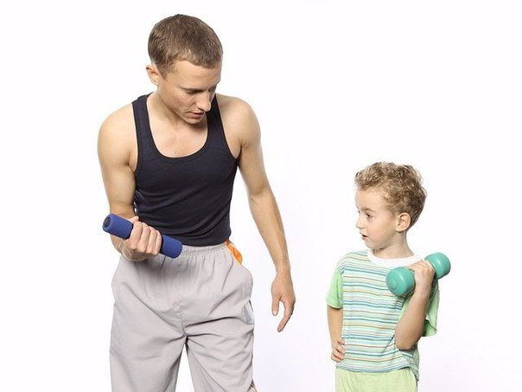

До трех лет дети растут не по дням, а по часам. С трех до шести их рост замедляется. За два-три года они могут прибавить в весе всего лишь 5 кг, а вырасти на целых 15 см. Это легко проверить: одни и те же шорты ребенок может носить несколько сезонов. Не стоит волноваться, потому что такой темп развития задуман самой природой.

Чему учатся дети 5-6 лет?

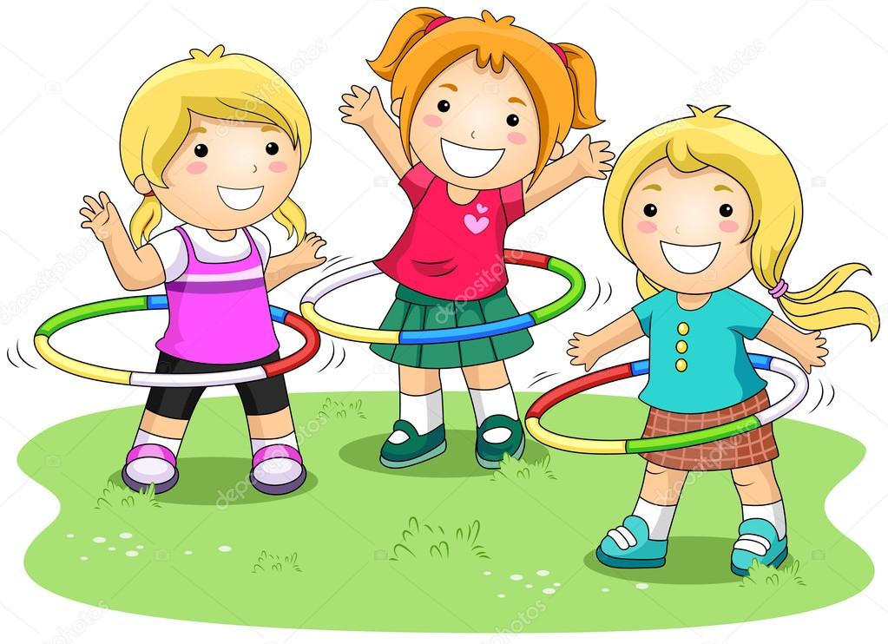
У детей 5-6 лет совершенствуются двигательные умения и навыки. Развиваются психофизические качества: быстрота, сила, выносливость, гибкость. Формируется умение осознанно и творчески выполнять движения. У детей закрепляется умение легко ходить и бегать, энергично отталкиваться от опоры. Учатся бегать наперегонки, с преодолением препятствий; лазать по гимнастической стенке, меняя темп. Учатся прыгать в длину, в высоту с разбега, правильно разбегаться, правильно отталкиваться и приземляться в зависимости от вида прыжка, приземляясь на мягкое покрытие, сохраняя равновесие при приземлении. Учатся сочетать замах с броском при метании, подбрасывать вверх и ловить мяч после хлопка в ладоши, отбивать его об пол правой и левой рукой на месте, с продвижением вперед. Всесторонне развивается личность ребенка, формируются физические, умственные, нравственные, эстетические, духовные качества.

К концу года дети 5-6 лет умеют:

1.Ходить и бегать легко и ритмично, сохранять правильную осанку, направление и темп.
2.Лазать по гимнастической стенке разноименными способами.
3.Прыгать в длину с места, с разбега на мат, не менее 80 см., прыгать через скакалку.
4.Метать предметы правой и левой рукой на расстоянии 5-9м., в вертикальную и горизонтальную цель с расстояния 3-4 м., бросать мяч верх после хлопка в ладоши, о землю, ловить его; одной рукой, отбивать мяч о землю не менее 10 раз.
5.Выполнять упражнения на статическое и динамическое равновесие.
6.Перестраиваться в колонну по двое, трое, четверо; равняться, размыкаться в колонне, в шеренге; выполнять повороты направо и налево, кругом, ходить спиной вперед с разворотом.

Совет родителям:
Устраиваются «спортивные минутки», продолжительностью 20-25 минут.
1. Важно определить индивидуальные приоритеты ребёнка в выборе физических упражнений. Практически всем детям нравятся подвижные игры, но бывают и исключения. Например, ребёнок хочет подражать своему любимому герою книги или кинофильма, но каких-то качеств, например физической силы, ему не хватает. В этом случае не удивляйтесь, если ваш ребёнок вдруг попросит купить ему гантели или навесную перекладину для подтягивания.
2.Не меняйте слишком часто набор физических упражнений. Если комплекс ребёнку нравится, пусть он выполняет его как можно дольше, чтобы прочно усвоить тот или иной навык, движение.

3.Важно соблюдать культуру физических упражнений. Ни в коем случае не должно быть расхлябанности, небрежности, исполнения «спустя рукава». Всё должно делаться «взаправду».

4.Не перегружайте ребёнка, учитывайте его возраст. Никогда не заставляйте ребёнка выполнять физические упражнения, если он этого не хочет. Приучайте его к физической культуре исподволь, собственным примером.

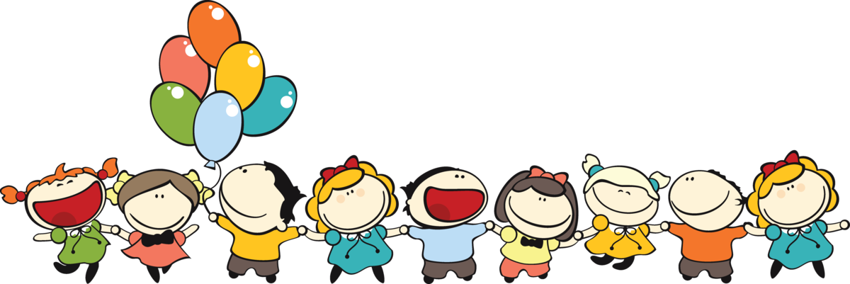

Физическое развитие ребенка неуклонно совершенствуется. Дети становятся все более выносливыми, ловкими, сильными. Они могут играть в различные командные игры, осваивать различные виды спорта.

Чему учатся дети 6-7 лет?

У детей 6-7 лет формируется потребность в ежедневной двигательной деятельность. Совершенствуется техника основных видов движений, появляется естественность, легкость, точность, выразительность их выполнения. Закрепляется умение соблюдать заданный темп при ходьбе и беге. Дети учатся сочетать разбег с отталкиванием в прыжках на мягкое покрытие, в длину, высоту, с разбега. Учатся перелазать с пролета на пролет гимнастической стенки по диагонали, подниматься до ее вершины, перелезть на противоположную сторону и опускаться вниз. Пролезть между 3—4 перекладинами гимнастической стенки. Учатся перестраиваться на месте и во время движения, равняться в колонне, шеренге, круге; выполнять упражнения ритмично, в заданном темпе. Развиваются психофизические качества: сила, быстрота, выносливость, гибкость. Дети продолжают упражняться в статистическом и динамическом равновесии, развивают координацию движений и ориентировку в пространстве. Закрепляют навыки спортивных упражнений. Учатся самостоятельно следить за состоянием физкультурного инвентаря, спортивной формы, активно участвуют в уходе за ними. Продолжают учиться: самостоятельно организовывать подвижные игры, придумывать собственные игры, варианты игр.

К концу года дети 6-7 лет умеют.
Что ребенок умеет к концу шестого года жизни:
1.Ребенок может пробежать двести, и триста метров, причем довольно быстро. Появляется большая ловкость, сноровка, причем бегать он может уже не только по ровной поверхности, но и ловко обегая холмики и перескакивая через ямки и канавки.

2.Движения становятся более уверенными и скоординированными. В этом смысле ребенок уже почти не отличается от взрослого. Он с закрытыми глазами легко может прикоснуться пальцем к своему уху, носу. Ловко ловить мяч и так же ловко может попасть им в цель.

3.Ребенок уверенно проходит по ограниченной поверхности, сохраняя равновесие.

4.Дети этого возраста уверенно прыгают. На лестнице могут перепрыгивать через ступеньку, а на ровной площадке даже через несколько предметов. Начинают постигать «науку» использования скакалки, что очень важно, так как это развивает систему согласованных действий всего тела. Дети могут прыгать на одной ноге по прямой, огибая предметы. Девочки в этом возрасте играют в «классики».

5.По шведской стенке ребенок может лазать часами не уставая. Ребенок может лазать по канату, что указывает на то, что руки его становятся сильнее.

К концу седьмого года жизни:
1.Ребенок уже хорошо выполняет различные виды ходьбы и бега, может пользоваться ими в различных ситуациях, он довольно вынослив, может долгое время бежать, что называется, «сломя голову», немного передохнуть и вновь продолжить неугомонный бег.

2.Ребенок становится еще более ловким и метким, может играть в различные игры с мячом, ловко с ним управляясь, может попасть мячом в цель с 4-5 метров, метать в движущуюся цель, действовать левой и правой рукой.

3.Дети могут сохранять правильную осанку, контролируя себя.

4.К семи годам ребенок может играть в такие спортивные игры, как бадминтон, баскетбол, футбол, хоккей, настольный теннис. Ребенок может плавать и ходить на лыжах на длительные расстояния.

5.Проявлять дисциплинированность, выдержку, самостоятельность и творчество в двигательной деятельности, демонстрировать красоту, грациозность, выразительность движений

6.Прыгать в длину с места не менее 1м, в высоту 50см.; прыгать через короткую и длинную скакалку; с высоты 30-40 см на мягкое покрытие, в обозначенное место; прыжок с места с разворотом на 90 градусов вправо, влево.

7.Перебрасывать мяч друг другу, разными способами стоя в парах; пролезать в обруч, правым и левым боком, не касаясь руками пола; бросать предметы в цель из разных исходных положений, попадать в вертикальную и горизонтальную цель с 4-5 м.;метать предметы правой и левой рукой на 5-12 м.
8.В 7 лет дети способны преодолевать внушительные расстояния на лыжах, спускаться с небольших холмов.
В целом физическое развитие дошкольников в этом возрасте совершенствуется, хотя внешне это может быть и не так заметно. В организме ребенка происходит колоссальные изменения, отражающиеся на показателях таких важных качеств, как сила, выносливость и ловкость.
Дети способны выдерживать определенные физические нагрузки, соблюдать правила игр, быть частью команды — словом, они полностью готовы к поступлению в первый класс.

Совет родителям:

Родители должны стремиться поддерживать интерес детей к различным видам спорта, поддерживать, быть примером во всем.
Совместные занятия физкультурой и спортом укрепляют силы «внутреннего притяжения», увеличивают «потенциал доверия» семьи. Физкультура и спорт – это та сфера, которая раскрепощает родителей и детей, уменьшает дефицит их общения, прививает иммунитет против вредных привычек

